# Факультет біомедичної інженерії

Національного технічного університету України «Київський політехнічний інститут ім. І.Сікорського»

Кафедра біомедичної інженерії

# Дисципліна «Основи програмування»

*Комп’ютерний практикум №3*

**Тема:** **Робота в інтегрованому середовищі розробки. Типи даних.**

**Поняття змінної**

Виконав:

студент групи БC-*03* *Затуловський Георгій Андрійович*

Перевірила:

ст. викладач Вдовиченко О.В. дата xx.xx.2020 р. підпис___________

Київ – 2020

**Мета роботи:** знайомство с середовищем IDLE, збереження коду. Розробка найпростіших програм. Дані та їх типи. Цілі числа, числа з плаваючою точкою, рядки. Зміна типу даних. Поняття змінної. Операції.

**Завдання до роботи:** Створити два окремих файли для обчислення значення виразів при заданих параметрах. Значення параметрів, які наведено у другому стовпці, задати як константу, значення третього – ввести за допомогою функції ***input*()**. Виведення значення виразів здійснювати з точністю до 10 значущих цифр. Для округлення використати функцію ***round()***.

# Варіант № 7

**Завдання 1.**



**Лістинг програми:**

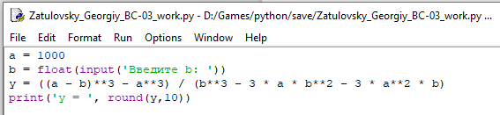

**Результати:**

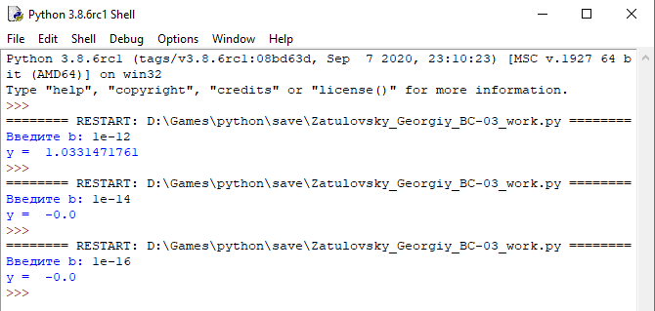

**Завдання 2.**

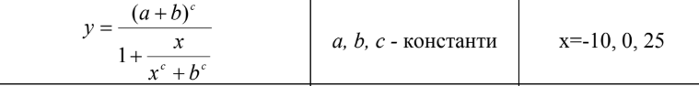

____________________________________________________________________

**Лістинг програми:**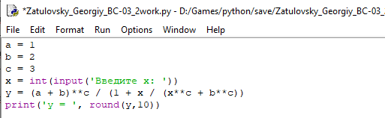

____________________________________________________________________

**Результати:**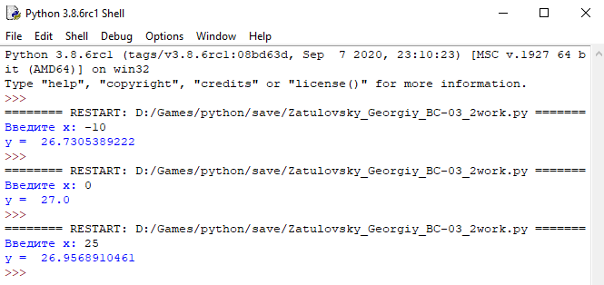

____________________________________________________________________

**Відповіді на контрольні запитання:**

1. **Які типи даних ви знаєте? Опишіть їх.**

В Python існує безліч різних типів даних, які поділяються на категорії: числа, послідовності, словники, набори:

* **boolean** - логічне значення True або False
* **int** - представляє ціле число, наприклад, 1, 4, 8, 50
* **float** - представляє число з плаваючою точкою, наприклад, 1.2 або 34.76
* **complex**- комплексні числа
* **str**- рядки, наприклад "hello". В Python 3.x рядки представляють набір символів в кодуванні Unicode
* **bytes**- послідовність чисел в діапазоні 0-255
* **byte array**- масив байтів, аналогічний **bytes** з тією відмінністю, що може змінюватися
* **list** - список
* **tuple** - кортеж
* **set** - невпорядкована колекція унікальних об'єктів
* **frozen set** - те ж саме, що і **set**, тільки не може змінюватися (immutable)
* **dict** - словник, де кожен елемент має ключ і значення

___________________________________________________________________

1. **Чи можна перетворити дробове число у ціле?**

Так, функція **int ()** перетворює переданий їй рядок (або число з плаваючою крапкою) в ціле число. ____________________________________________________________________

**Ціле в дробове?**

Так, функція float( ) перетворює ціле число на дробове(число з плаваючою крапкою).

____________________________________________________________________

**В яких випадках можна рядок перетворити в число?**

Рядок перетворити в число завдяки функції на int() або fload() та якщо рядок буде вміщати лише числа.

Приклад перетворення рядків у число:

>>> a = **'21'**>>> b = int(a)  
>>> a  
**'21'**>>> b  
21

Зверніть увагу, що змінна a виводиться в лапках. Так інтерпретатор Python показує, що це рядок. А для змінної b виводиться значення.

____________________________________________________________________

1. **Наведіть приклади операцій**

Операція зведення в ступінь (**).

Операції додавання (+), віднімання (-).

Операції множення (*), ділення (/)

Операції використати остачу від ділення(%), ділення націло (неповна частка) (//)

____________________________________________________________________

**Для чого призначена операція присвоєння?**

Операція присвоєння призначена для зв'язування імен зі значеннями і для зміни атрибутів або елементів змінюваних об'єктів. Операція присвоєння пов'язує змінну з об'єктом і набором (списком) об'єктів. Операція присвоєння позначається '='.

____________________________________________________________________

1. **Які існують правила і рекомендації для іменування змінних**

Імена змінних можуть бути будь-якими. Однак є кілька загальних правил їх написання:

1. Бажано давати змінним осмислені імена, що говорять про призначення даних, на які вони посилаються.

2. Ім'я змінної не повинно збігатися з командами мови (зарезервованими ключовими словами).

3. Ім'я змінної має починатися з букви або символу підкреслення (_)

____________________________________________________________________